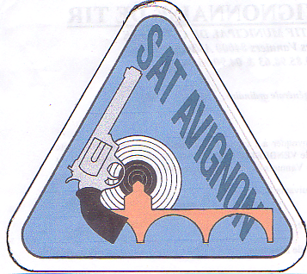
Société Avignonnaise de Tir
CENTRE SPORTIF MUNICIPAL DE COURTINE

RESULTATS CHAMPIONNATS D’ ETE A 25 mètres, SAISON 2001/2002
NOM PRENOM | CAT | DEPARTEMENTAL |  |  | REGIONAL |  |  |  | FRANCE
NOM PRENOM | CAT | P/C | Score | Clas. | Score | Clas. |  |  |  | Score | Clas.
CHICOISNE Michel | S2 | P. Libre | 485 | 4 eme
REYNAUD Guy | S3 | P. Libre | 450 | 1er | 451 | 5
WTODKIEWIEZ Patrice | S1 | P. 22 LR | 553 | 4 eme | 559 | 3 eme
DUBOIS Françis | S2 | P. 22 LR | 550 | 2 eme | 561 | 3 eme |  |  |  | 552 | 41 eme
CHICOISNE Michel | S2 | P. 22 LR | 526 | 5
BOHN Marc | S3 | P. 22 LR | 482 | 5 |  |  |  |  |  | 473 | 47 eme
GUILLE André | S3 | P. 22 LR | 477 | 6
WTODKIEWIEZ Patrice | S1 | P. Stand | 545 | 1er | 517 | 7
GUILLE André | S3 | P. Stand | 482 | 1er | 484 | 3 eme
WTODKIEWIEZ Patrice | S1 | P. V O | 509 | 1er
DUFLOT Christophe | S1 | P. G C | 551 | 3 eme
WTODKIEWIEZ Patrice | S1 | P. G C | 545 | 4 | 513 | 8
DUBOIS Francis | S2 | P. G C | 560 | 1er | 559 | 2 eme |  |  |  | 549 | 19 eme
CHICOISNE Michel | S2 | P. G C | 425 | 5
BOHN Marc | S3 | P. G C | 512 | 2 eme | 523 | 2 eme
EQUIPES
Duflot/ Dubois/ Wtodkiewiez | S1 | P. G C | 1656 | 1er
Duflot/ Guille/ Wtodkiewiez | S1 | P. Stand | 1560 | 1er

